EXCELENTÍSSIMO SENHOR DOUTOR JUIZ DE DIREITO DO JUIZADO ESPECIAL CÍVEL DA COMARCA DE SÃO JOSÉ/SC

Autos n. 5003651-45.2022.8.24.0064/SC

CRISTIAN ISAC DAMIM e QUÉZIA MARQUES DA LUZ DAMIM, devidamente qualificados nos autos da ação indenizatória n. 5003651-45.2022.8.24.0064/SC, vêm, respeitosamente, perante Vossa Excelência, por seu advogado constituído, em atenção à intimação dos eventos 90 e 91, apresentar CONTRARRAZÕES AO RECURSO INOMINADO interposto pela EMPRESA DE TRANSPORTES AÉREOS DE CABO VERDE – TACV no evento 88, pelas razões de fato e de direito a seguir expostas.

I – SÍNTESE DO RECURSO

- Inconformada com a sentença de parcial procedência da demanda (evento 48), a recorrente interpôs recurso inominado e requereu, em primeiro lugar, a concessão da gratuidade de justiça, ao argumento, em síntese, de que suportaria impactos negativos nas receitas da empresa por conta da pandemia da Covid-19 (evento 88, RecIno1, p. 2/5).
- Na sequência, a recorrente alega que a sua citação seria nula, sob a alegação de que teria sido feito em endereço distinto do da empresa e recebido por pessoa desconhecida e estranha à recorrente (evento 88, RecIno1, p. 5/8).
- Ao prosseguir, a recorrente também argumenta que seria inaplicável o CDC ao caso, diante do disposto nas Convenções de Montreal e de Varsóvia, além de aduzir que não seria possível a condenação a danos materiais, pois, no seu entender, não existiria qualquer conduta ilícita da recorrente (evento 88, RecIno1, p. 8/9).
- Discorre a recorrente, também, sobre os elementos da responsabilização civil, para afirmar que não seria cabível o pedido de indenização por danos morais, e tenta sustentar, novamente, que inexiste qualquer prática de ato ilícito de sua parte, sobretudo por afirmar que o fato de a empresa disponibilizar voucher e informar os recorridos sobre as condições de uso e prazo de utilização demonstraria a sua conduta licita, pugnando novamente pela impossibilidade de condenação por danos morais, bem como danos materiais (evento 88, RecIno1, p. 10/14).
- Sem razão, contudo a recorrente, conforme será exposto a seguir.

II – DA REJEIÇÃO DA GRATUIDADE DA JUSTIÇA REQUERIDA

- Inicialmente, sobre o pleito de gratuidade da justiça, é evidente que a argumentação apresentada pela recorrente, por si só, já comprova a desnecessidade de concessão da gratuidade da justiça requerida.
- Isso porque, como se extrai da leitura do próprio recurso inominado, as dificuldades financeiras que a recorrente alega ter suportado se limitou até o ano de 2022 e, em 2023, a recorrente retomou as suas atividades, ano em que o mercado aéreo deu sinais de recuperação da atividade econômica.
- Ora, não é crível que a recorrente admita que retomou as atividades em 2023, mas, em evidente contrassenso, alegue, de forma genérica e como se estivesse no ano de 2023, que ainda esteja passando por dificuldades financeiras, sem apresentar qualquer documento que demonstre, minimamente, essa alegação, sobretudo após mais de 3 anos desde que o setor aéreo se recuperou dos efeitos da pandemia.
- Aliás, é fato público e notório que o fim da pandemia e o encerramento do lockdown ocasionou alta demanda no mercado de viagens aéreas e turismo no país, chegando ao segundo maior recorde da história com 118 milhões de passageiros no ano passado, o que demonstra a total insubsistência da alegada hipossuficiência da recorrente.
- Não fosse isso o suficiente, na interposição do recurso inominado, momento em que devia ter comprovado as dificuldades financeiras, a empresa recorrente se limitou a juntar aos autos balanços patrimoniais relacionado aos anos de 2019 a 2021, além de relatório de impressão de pastas e fichas de 2021 (evento 88, ANEXO3 a ANEXO6), ou seja, documentos antigos e que são inservíveis para comprovar a alegada situação atual de dificuldade econômica, razão pela qual o requerimento de concessão da gratuidade da justiça deve ser rejeitado.

III – DA AUSÊNCIA DE DIALETICIDADE DO RECURSO INTERPOSTO

- Excelência, os recorridos registram que o recurso inominado apresentado pela TACV carece de dialeticidade e, por consequência, não deve ser conhecido.
- Ora, basta a breve leitura das razões recursais para se concluir, em primeiro lugar, que a recorrente fundamenta o pedido de gratuidade da justiça como se estivesse peticionando no ano de 2023, vejamos (evento 88, p. 3/4):

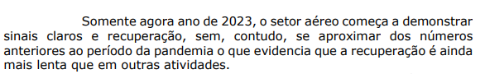

[...]
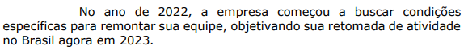

- Não bastasse isso, mesmo diante da improcedência do pedido de indenização por danos morais, ao longo das razões a recorrente discorre sobre o assunto por pelo menos 4 páginas (vide tópicos VII e VIII do recurso), para afirmar que “não ser cabível o pleito de indenização por dano moral supostamente sofrido” (evento 88, p. 11).
- Além disso, a própria recorrente se denomina de ré e contestante ao longo da peça, deduzindo, inclusive, requerimento de “improcedência do pleito autoral em relação a empresa ora Contestante, razão pela qual o reconhecimento da improcedência da presente demanda é medida que se impõe” (evento 88, p. 11).
- Portanto, o recurso não se contrapõe à sentença de forma minimamente satisfatória nem trata das circunstâncias do caso concreto, de modo que é deduzida argumentação genérica, na forma de contestação, o que comprova a ausência de dialeticidade no caso.
- Vale colacionar, a título de exemplo, o trecho final do tópico 8 do recurso interposto (evento 88, p. 13):

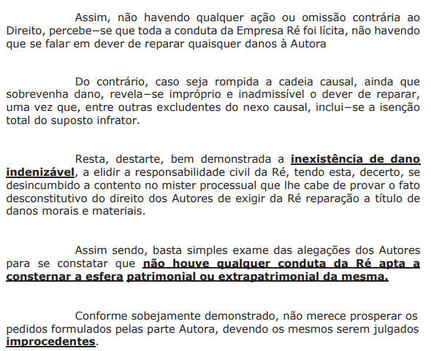

- Assim, uma vez comprovado que o recurso é uma peça de defesa genérica, faltando claramente a impugnação específica da sentença, limitando-se o recorrente a apresentar razões genéricas e desconexas em relação ao caso concreto, o não conhecimento do recurso é medida que se impõe, até porque, “Trata-se de argumentação padronizada, que poderia ser utilizada em qualquer caso semelhante, configurando ausência de dialeticidade recursal” (TJSC, Recurso Inominado n. 5001235-25.2025.8.24.0024, rel. Juiz Marcelo Carlin, 2ª Turma Recursal, j. em 23.9.2025).

IV – DA VALIDADE DA CITAÇÃO DA EMPRESA RECORRENTE

- A recorrente sustenta que seria nula a sua citação, ao argumento de que a correspondência com aviso de recebimento (evento 28, AR1) teria sido entregue em local desconhecido e recebido por pessoa estranha à empresa.
- Sem razão, no entanto, a recorrente.
- Excelência, como se extrai do cadastro da recorrente perante o eproc, colacionado abaixo, desde 30.1.2023 o endereço utilizado pelo ofício de citação (evento 27, OFIC1) está cadastrado como local em que a empresa TACV desempenha as suas atividades para o recebimento válido e regular de atos processuais. Vejamos:

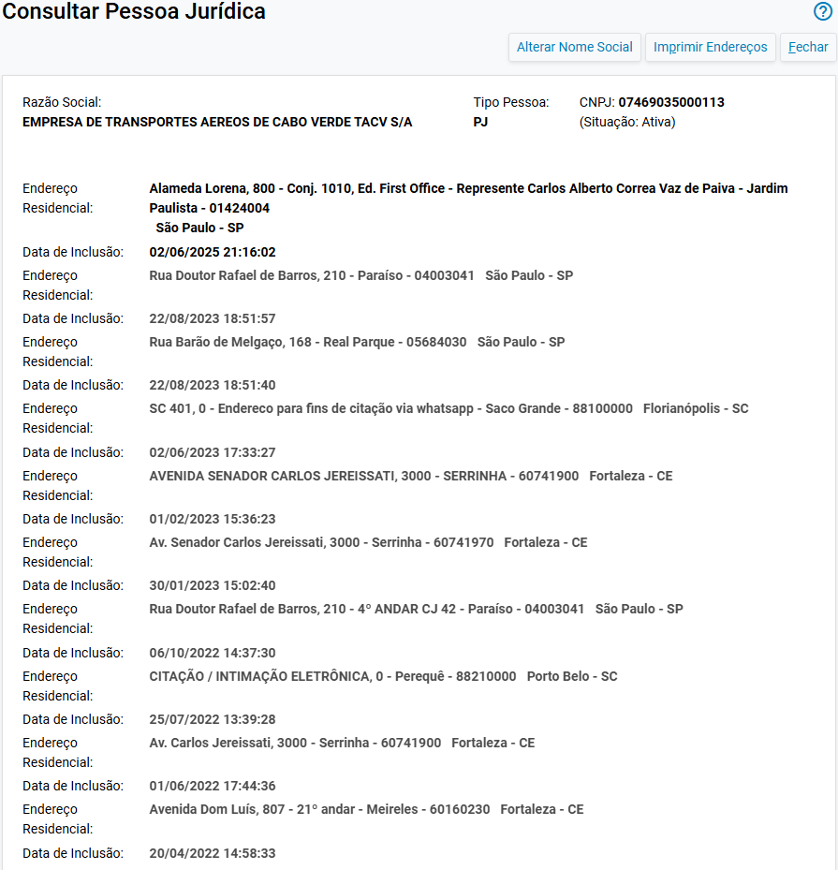
- Não há, portanto, qualquer irregularidade no cumprimento do ato de citação, que observou o endereço da recorrente cadastrado perante o banco de dados do sistema eproc.
- No mais, outro fato que chama a atenção é o comparecimento espontâneo da recorrente, que só ocorreu logo após a prolação da sentença, o que leva a crer que a recorrente foi devidamente citada e estava acompanhando o feito, mas optou por levantar a nulidade da citação somente após pronunciamento que lhe foi desfavorável, o que constitui a odiosa nulidade de algibeira, manobra que não é admitida no direito brasileiro, sobretudo por caracterizar violação à boa-fé e à lealdade processual (STJ, AgRg nos EDs no AgRg no HC n. 636.103/SP, rel. Min. Ribeiro Dantas, 5ª Turma, j. em 3.8.2021).
- Sobre o assunto, aliás, ao julgar o agravo interno no recurso especial n. 1.845.419/CE, o Superior Tribunal de Justiça reafirmou que “é indevida a utilização de nulidade de algibeira como mecanismo de defesa da parte, a qual, conhecedora dos vícios processuais, deixa de apresentar sua insurgência em momento oportuno” (STJ, AgInt no REsp n. 1.845.419/CE, rel. Min. Marco Aurélio Bellizze, 3ªTurma, j. em 24.4.2023).
- Assim, uma vez constatada que a citação da recorrente ocorreu em seu endereço cadastrado no sistema judicial eproc, bem como evidenciada a tentativa de se locupletar indevidamente pelo subterfúgio da nulidade de algibeira, deve ser rechaçado o pleito preliminar de nulidade da citação da recorrente.

V – DA INOVAÇÃO RECURSAL

- Além disso, Excelência, nestas contrarrazões já ficou constatada a falta de dialeticidade do recurso, que dificulta inclusive a contraposição, por parte dos recorridos, aos argumentos da recorrente, que, em verdade, não atacam os fundamentos da sentença.
- Pois bem.
- Dispensando maiores digressões, como foi declarada a revelia da recorrente, a matéria deduzida em sede de recurso inominado caracteriza inovação recursal, pois não foi alegada no momento adequado, o que impede o conhecimento da insurgência em relação a essas teses não arguidas até então.
- Sobre o assunto, aliás, recentemente, a Colenda 1ª Turma Recursal do TJSC reafirmou o entendimento de que a “argumentação surge pela primeira vez no recurso, caracterizando inovação recursal. Assim, o recurso não merece ser conhecido no ponto” (Recurso Inominado n. 5002061-81.2024.8.24.0090, rela. Juíza Andrea Cristina Rodrigues Studer, j. em 25.9.2025).
- No mesmo sentido, a Egrégia 2ª Turma Recursal do TJSC também sedimentou que o argumento apresentado nas razões recursais era “tese inédita, que altera a causa de defender e caracteriza inovação recursal, razão pela qual igualmente não conheço do recurso neste ponto (arts. 329 e 1.013, §1º, CPC)” (Recurso Inominado n. 5003385-87.2024.8.24.0064, rel. Jui Marcelo Carlin, j. em 23.9.2025).
- Desse modo, como não foram apresentadas no momento processual adequado, o não conhecimento das teses arguidas em sede de recurso inominado é medida que se impõe.

VI – DA APLICABILIDADE DO CDC AO PRESENTE CASO

- Ao contrário do que sustenta a recorrente, que insiste em defender genericamente que o CDC não incidiria no caso por conta das Convenções de Montreal e de Varsóvia, mencionando precedente antigo, de 2017 (RE n. 636.331), a jurisprudência atual é pacífica no sentido de que a prestação de serviços de transporte aéreo constitui relação consumerista e atrai a aplicação do CDC ao caso vertente.
- Sobre o assunto, aliás, a 2ª Turma Recursal do TJSC firmou o posicionamento de que “O Superior Tribunal de Justiça entende que a responsabilidade civil das companhias aéreas em decorrência da má prestação de serviços, após a entrada em vigor da Lei 8.078/90, não é mais regulada pela Convenção de Varsóvia e suas posteriores modificações (Convenção de Haia e Convenção de Montreal), ou pelo Código Brasileiro de Aeronáutica, subordinando-se, portanto, ao Código Consumerista (AgRg no Ag 1380215/SP, Min. Raul Araújo) (TJSC, Apelação Cível n. 2012.029456-3, da Capital - Continente, rel. Des. Luiz Cézar Medeiros, j. 26-02-2013), sendo essa posição sedimentada nas Turmas de Recursos” (Recurso Inominado n. 5001711-91.2024.8.24.0026, rela. Juíza Margani de Mello, j. em 26.11.2024).
- Sem razão, portanto, a recorrente, de modo que deve ser mantida a aplicação do CDC no presente caso.

VII – DA CONDUTA ILÍCITA DA RECORRENTE

- Por fim, Excelência, cumpre aos recorridos demonstrarem a conduta ilícita da empresa aérea recorrente e afastar a sua alegação de atuação legítima no caso.
- A recorrente alega que teria atuado de forma dentro da legalidade sobretudo ao disponibilizar voucher para ressarcimento e informar as condições de uso e o prazo de utilização aos recorridos.
- Ocorre, no entanto, que a recorrente omite o fato de que os recorridos foram surpreendidos com o cancelamento do voo da volta, pela própria Cabo Verde Airlines, sem que tivessem recebido qualquer aviso prévio da primeira ou da segunda requeridas, seja por e-mail, ligação ou, até mesmo, comunicado nas mídias sociais das empresas, o que já constitui o ato ilícito praticado pela recorrente e que obriga o ressarcimento aos danos materiais sofridos.
- Mas não é só.
- Como exposto ao longo da instrução processual, os recorridos viajaram para a Europa normalmente, mas, ao iniciarem o retorno ao Brasil, chegaram no aeroporto de Malpensa (código “MXP”), próximo à cidade de Milão, Itália, descobriram, pelo sistema interno do aeroporto de “partidas/decolagens”, que o voo da Cabo Verde Airlines havia sido cancelado.
- Nesse contexto, vale frisar, os recorridos não tiveram qualquer tipo de aviso prévio da recorrente, seja por e-mail, ligação ou, até mesmo, comunicado nas mídias sociais da empresa.
- Em verdade, os recorridos se viram em uma situação de completo desamparo proporcionado exclusivamente pela recorrida e a outra ré, que não estavam representadas no aeroporto por funcionários dispostos a prestar o mínimo de informações e apoio aos passageiros, que se aglomeravam à espera de uma orientação.
- De igual modo, a recorrida, Cabo Verde Airlines – TACV, não atendia as ligações na central de atendimento, deixando de prestar o suporte adequado naquele momento e reforçando a conduta ilícita da TACV.
- Somente após muita espera e insurgência dos passageiros, surgiram na área de embarque duas funcionárias, que não se identificaram devidamente como representantes da companhia aérea recorrente, e informaram que os passageiros deveriam se deslocar, por conta própria, até Paris ou Lisboa, pois eram os locais mais próximos que a empresa tinha voos operando até Ilha de Sal (conexão dos recorridos).
- Resumindo: a empresa recorrente não solucionou o problema dos recorridos, não se solidarizou com a situação de desamparo e, sob a justificativa de início de pandemia, demonstrou o que sabe fazer de melhor, a exemplo de outras companhias aéreas, que deixar os consumidores desamparados e ao descaso, o que, a toda evidência, comprova a conduta totalmente ilícita da recorrente.
- Como visto, o simples fato de ter ofertado voucher para ressarcimento, impondo condições de uso e prazo de validade – diga-se –, não é o suficiente para afastar as reiteradas condutas ilícitas perpetradas pela recorrente em face dos recorridos, que geraram a obrigação de ressarcir os danos causados.
- E, como exposto, esses atos ilícitos da recorrente deixaram os recorridos totalmente desamparados em um país estrangeiro, sem vislumbrar uma possibilidade de retorno ao Brasil, que era obrigação assumida pela recorrente, diante da prestação dos serviços contratados, o que evidencia a necessidade de manutenção da condenação ao ressarcimento pelos danos materiais suportados pelos recorridos para conseguirem retornar ao seu país de origem.
- Assim sendo, não há como acolher as alegações de que a recorrente teria agido de forma lícita, uma vez que a empresa aérea simplesmente abandonou os recorridos em país estrangeiro, obrigando-os a providenciar, por conta própria, o seu retorno ao Brasil, motivo pela qual deve ser mantida a condenação ao ressarcimento dos danos materiais causados.

VIII – REQUERIMENTOS

- Ante o exposto, os recorridos requerem a rejeição da gratuidade da justiça requerida, assim como o não conhecimento ou, subsidiariamente, o total desprovimento do recurso inominado interposto pela empresa aérea recorrente, além da sua condenação ao pagamento dos honorários sucumbenciais, conforme estabelecido pelo art. 55 da Lei n. 9.099/95.
Pedem deferimento.
Florianópolis/SC, 13 de novembro de 2025.
Paulo Ekke Moukarzel Junior
OAB/SC 36.591

Veja a notícia extraída do site gov.br: “Com 118 milhões de passageiros transportados em 2024, setor aéreo tem segundo melhor desempenho da história”. https://www.gov.br/anac/pt-br/noticias/2025/com-118-milhoes-de-passageiros-transportados-em-2024-setor-aereo-tem-segundo-melhor-desempenhos-da-historia.

